クラス（ ） なまえ（ ）

駐輪場ってなんだ？①
駐輪場とは自転車をとめることのできる場所のこと。
無料のところと、利用料がいるところがある。
まず、駐輪場のしくみについて考えてみよう！

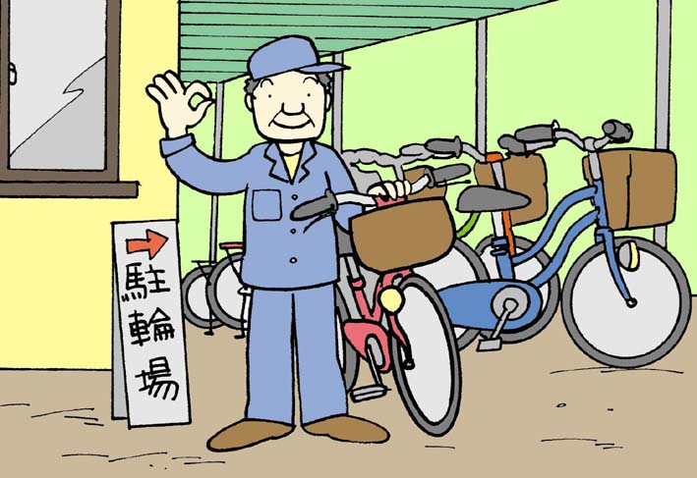

1
駐輪場のしくみについて考えてみよう！

お金のいらない駐輪場はどんなところにあるのだろう？

お金のいらない駐輪場の広さや利用する人、特長を考えてみよう

お金をはらってつかう駐輪場はどんなところにあるのだろう？
お金をはらってつかう駐輪場の広さや利用する人、特長を考えてみよう

クラス（ ） なまえ（ ）

駐輪場ってなんだ？②
利用料がいる駐輪場も、たいせつなお仕事です。
お金をはらって使う駐輪場の、
役わりやよいところを考えてみよう！

利用料がいる駐輪場の役わりとよいところを考えてみよう！
2

お金のはらってつかう駐輪場の役わりとよいところ

・
・
・
・
・
・
・

駐輪場の苦手な点、こまっていることはなにかを考えてみよう！
3
・
・
・
・
・
・
・

クラス（ ） なまえ（ ）

駐輪場の方に聞いてみよう！
これまで考えたことをもとに、
利用料がいる駐輪場にいって、どんなお仕事があるのか、
そしてどんな人がつかっているのかしらべてみよう！
利用料がいる駐輪場の方に、お仕事についてインタビューしてみよう！
1

【こたえていただいた方】
（ ）という駐輪場の
（ ）さん

【利用者（自転車をとめるお客さん）はどんな人？なんのために自転車をとめるの？】

【料金は（時間？一日とめて？）どのくらい？いつがいそがしい？】

【お仕事をしていてこまること、問題なこと】

【お仕事をしていて楽しいこと、うれしかったこと】

クラス（ ） なまえ（ ）

駐輪場についてまとめよう
これまで考えたことと、インタビューをもとに、
駐輪場のお仕事と役わりについてまとめよう！

利用料がいる駐輪場の方のインタビューをまとめよう！
1

駐輪場のお仕事と役わりはなにか、まとめてみよう！
2

クラス（ ） なまえ（ ）

1
もし、駐輪場がなかったらどんなことになるだろう？
駅前や商店街がどんなふうになるか考えてみよう！

もし駐輪場がなかったら…！
もし、駐輪場がなかったら、駅前や商店街はどうなるだろう？

君の考え みんなの考え

2

まちの駐輪場の数は足りているのか、考えてみよう！
君の考え みんなの考え

まちに駐輪場をふやすことのできないのはなぜか、考えてみよう！
3
君の考え みんなの考え

駐輪場をうまくつかおう！
駐輪場はまちの放置自転車をへらし、まちをきれいにできる。
もっとうまく駐輪場をつかって、
まちをよくすることができないか話しあってみよう！
放置自転車がへることで、なにがよくなるのか話しあおう！
1
君の考え みんなの考え
駐輪場をつかって、まちをよくするアイデアを考えてみよう！
2
感想文を書いて、お世話になった 駐輪場の方にわたそう！

3
クラス（ ） なまえ（ ）

